# 开展“信用宣传进村企 诚信理念入人心”诚信宣传活动

为推进社会信用体系建设，提高广大群众诚信意识，筑牢企业诚信文化，营造文明诚信社会环境。连日来，淮土镇组织宣传小分队深入开展“诚信宣传进企业、进村居”活动，从小从细从实推进社会信用体系建设迈上新台阶。

活动中，镇项目办、镇劳保所联合深入企业，向企业员工宣传诚信知识、社会信用体系建设、防范金融诈骗、劳动保障等相关内容，宣扬诚信文化，普及信用知识。通过宣传活动，引导企业践行“诚信经营、守法经营”的经营理念，做诚信守法企业，切实提高企业参与社会信用体系建设工作的积极性。

宣传进村现场，工作人员向群众发放诚信建设宣传资料、张贴宣传海报，一对一地向群众宣传诚信的意义，面对面科普诚信做人、诚信纳税、信用建设等知识，引导群众关心和维护自身信用信息，让社会信用体系建设在村居动起来、活起来、实起来。

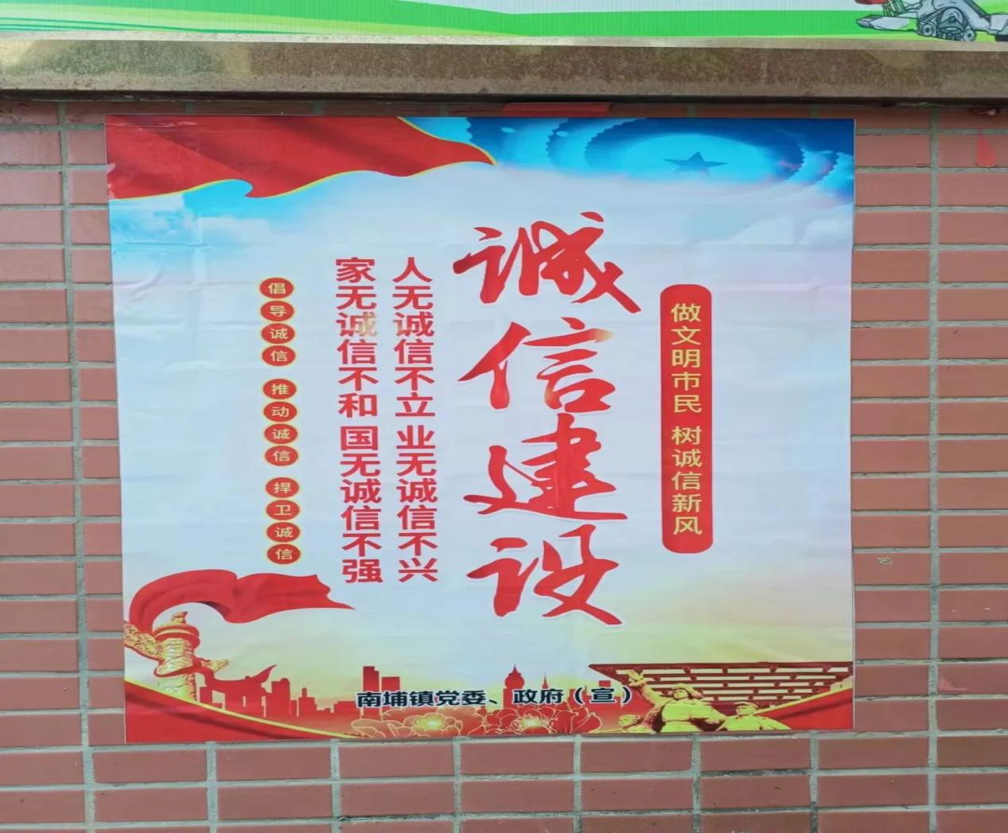

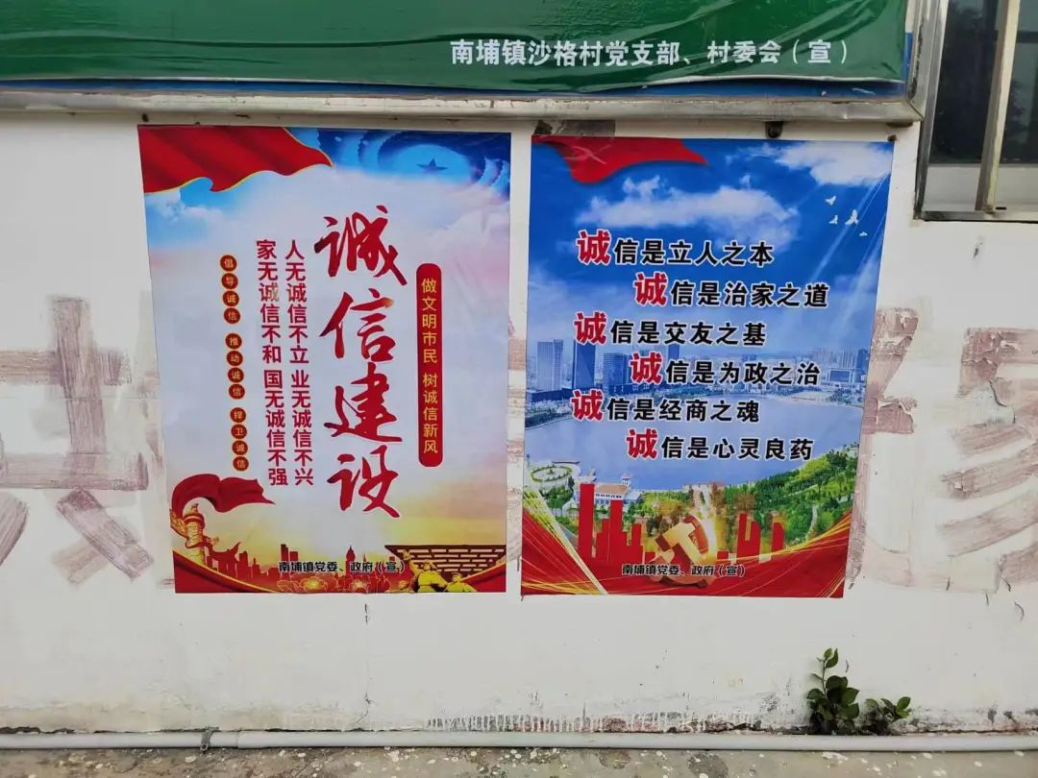

下一步，淮土镇将继续做好诚信宣传工作，以褒扬诚信、惩戒失信为重点，以提高社会信用水平为目标，持续普及信用知识，提高社会公众信用意识，大力营造“知信、用信、守信”的良好氛围。